- Disponibilidad de información en medios de acceso público.

Este indicador permite medir la cantidad de información pública disponible para otorgarse a través del procedimiento sumario.

Resultados:

Porcentaje de procedimientos sumarios: 96.94%

Porcentaje de procedimientos ordinarios: 3.06%

Gráfica:

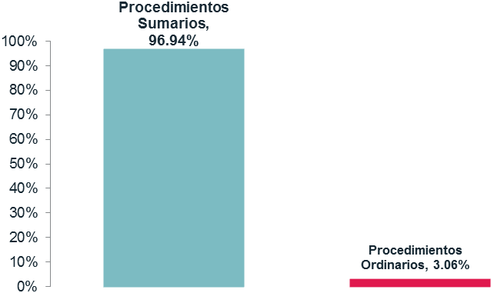

- Trámite de solicitudes de información mediante el procedimiento sumario en los Módulos de Acceso a la Información.

Este indicador permite determinar las ciudades en que realizan el mayor número de trámites de solicitudes de información mediante el procedimiento sumario.

Resultados:
 | Sumarios | Porcentaje
Ciudad | Tramitados | Porcentaje
Distrito Federal | 2,342 | 21.73%
Zacatecas, Zac. | 780 | 7.24%
Ensenada, B.C. | 498 | 4.62%
Toluca, Edo. de Mex. | 496 | 4.60%
Oaxaca, Oax | 459 | 4.26%
Ciudad Obregón, Son. | 458 | 4.25%
Tlaxcala, Tlax. | 452 | 4.19%
Morelia, Mich. | 345 | 3.20%
Cancún, Q. Roo | 307 | 2.85%
San Luis Potosí, S.L.P. | 282 | 2.62%
Culiacán, Sin. | 272 | 2.52%
Durango, Dgo. | 250 | 2.32%
Aguascalientes, Ags | 240 | 2.23%
Chetumal, Q.Roo | 231 | 2.14%
Colima, Col. | 225 | 2.09%
Monterrey, N.L. | 219 | 2.03%
Xalapa, Ver. | 199 | 1.85%
Torreón, Coah. | 181 | 1.68%
Puebla, Pue. | 156 |  | 1.45%
 | Sumarios | Porcentaje
Ciudad | Tramitados
León, Gto. | 156 | 1.45%
Cuernavaca, Mor. | 152 | 1.41%
Guadalajara, Jal. | 151 | 1.40%
Tepic, Nay. | 151 | 1.40%
La Paz, B.C.S. | 139 | 1.29%
Querétaro, Qro. | 134 | 1.24%
Pachuca, Hgo. | 112 | 1.04%
Tijuana, B.C. | 108 | 1.00%
Ciudad Victoria, Tamps. | 104 | 0.96%
Tuxtla Gutiérrez, Chis. | 102 | 0.95%
Nuevo Laredo, Tamps. | 101 | 0.94%
Mérida, Yuc. | 99 | 0.92%
Acapulco, Gro. | 92 | 0.85%
Tapachula, Chis. | 80 | 0.74%
Uruapan, Mich. | 77 | 0.71%
Saltillo, Coah. | 69 | 0.64%
Veracruz, Ver. | 68 | 0.63%
Guanajuato, Gto. | 61 | 0.57%
Hermosillo, Son. | 56 | 0.52%
Campeche, Camp. | 55 | 0.51%
Mazatlán, Sin. | 53 | 0.49%
Celaya, Gto. | 51 | 0.47%
Chihuahua, Chih. | 47 | 0.44%
Ciudad Juárez, Chih. | 43 | 0.40%
Matamoros, Tamps. | 40 | 0.37%
Villahermosa, Tab. | 37 | 0.34%
Mexicali, B.C | 36 | 0.33%
Lerma, Edo. de Mex. | 11 | 0.10%
Total | 10,779 | 100%
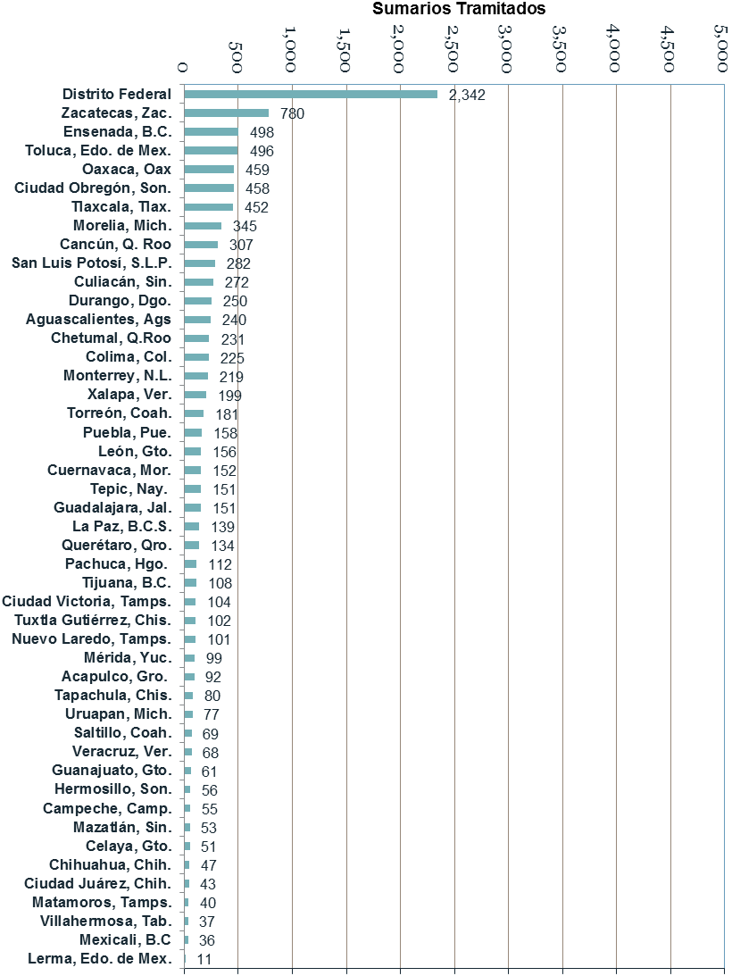
- Medio preferido por los gobernados para presentar sus solicitudes de acceso a la información.

Este indicador permite determinar el medio preferido por los gobernados para presentar sus solicitudes de información.

Resultados:

Porcentaje de solicitudes recibidas de manera presencial: 92.07%

Porcentaje de solicitudes recibidas por medios electrónicos: 7.93%

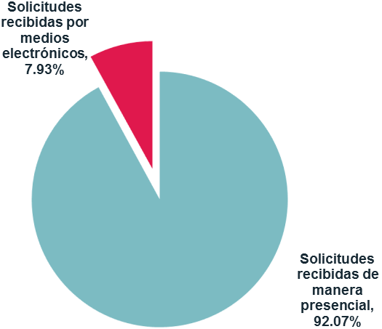

- Conocimiento de las personas respecto de la información que pueden obtener de la Suprema Corte de Justicia de la Nación.

Este indicador permite medir el grado de conocimiento de los solicitantes respecto de la información que está bajo el resguardo de la Suprema Corte en sus diversos acervos.

Resultados:

Número de canalizaciones al Consejo de la Judicatura Federal respecto del total de solicitudes: 71.

Número de orientaciones respecto del total de solicitudes: 46.

Gráfica:

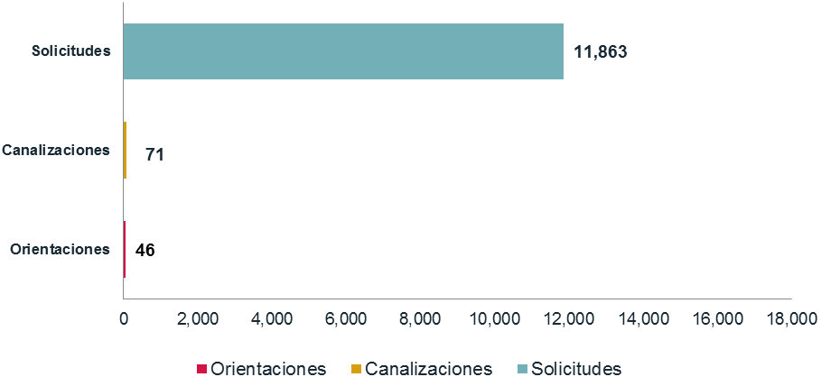

- Tipo de información solicitada por los peticionarios mediante procedimiento ordinario.

Este indicador permite advertir la preferencia de los peticionarios respecto del tipo de información que solicitan, es decir, si el requerimiento versa sobre información Administrativa o Jurisdiccional bajo resguardo de la Suprema Corte.

Resultados:

Porcentaje de solicitudes de información administrativa: 12.22%

Porcentaje de solicitudes de información jurisdiccional: 87.78%

Gráfica:
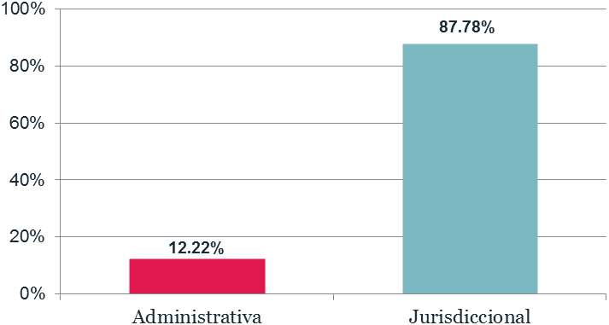

- Intervención del Comité de Transparencia dentro del procedimiento ordinario.

Este indicador permite establecer el grado de intervención del Comité de Transparencia dentro del procedimiento ordinario.

Resultados:

Porcentaje de turno de asuntos al Comité de Transparencia respecto del total de expedientes de solicitudes de información tramitadas mediante el procedimiento ordinario: 2.50%

Gráfica:

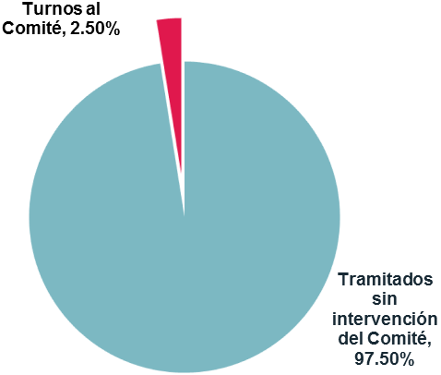

- Aceptación de las resoluciones del Comité de Transparencia por parte de los solicitantes.

Este indicador permite establecer el nivel de aceptación que tienen las resoluciones del Comité por parte de los solicitantes.

Resultados:

Número de recursos de revisión promovidos en contra de resoluciones del Comité de Transparencia: 0.

Gráfica:

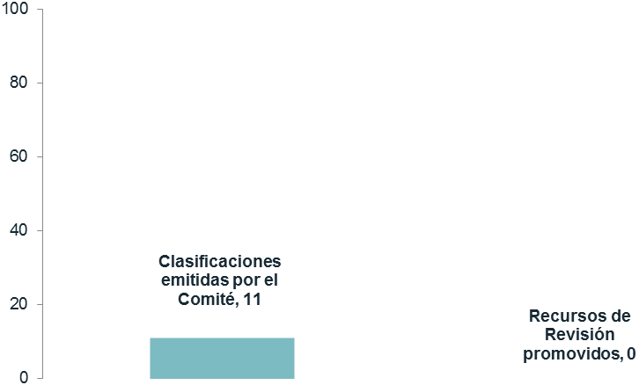

- Numeralia relacionada con los indicadores de gestión correspondientes al periodo de enero a marzo de 2016.

- Total de solicitudes de información recibidas: 11,863.

- Total de solicitudes en trámite: 39.

- Total de solicitudes de información resueltas: 11,824.

- Número de solicitudes realizadas a través de medios electrónicos: 941.

- Número solicitudes realizadas de manera presencial: 10,922.

- Total de orientaciones realizadas para que el solicitante presente su solicitud ante otra Unidad de Enlace: 46.

- Procedimiento Sumario.

- Total de solicitudes tramitadas mediante procedimiento sumario: 11,399.

- Total de solicitudes tramitadas mediante procedimiento sumario a través de los Módulos de Acceso a la Información: 10,779.

- Total de consultas de información legislativa y bibliohemerográfica en el Distrito Federal: 620.

- Procedimiento Ordinario.

- Total de solicitudes tramitadas ante la Unidad de Enlace: 464.

- Total de solicitudes canalizadas al Consejo de la Judicatura Federal o alguna otra institución pública: 71.

- Número de solicitudes que se ordenó su archivo por no desahogarse la prevención: 33.

- Total de solicitudes tramitadas mediante procedimiento ordinario: 360.

- Solicitudes de información tramitadas mediante el procedimiento ordinario cuya naturaleza es de carácter administrativo: 44.

- Solicitudes de información tramitadas mediante el procedimiento ordinario cuya naturaleza es de carácter jurisdiccional: 316.

- Solicitudes de información tramitadas mediante el procedimiento ordinario, en las cuales la Unidad de Enlace declaró la inexistencia temporal del engrose de las sentencias emitidas por el Pleno y las Salas de este Alto Tribunal: 28.

- Solicitudes de acceso, rectificación, cancelación u oposición a la publicación de datos personales: 0.

- Comité de Transparencia.

  - Expedientes turnados al Comité: 18.

  - Expedientes integrados con la acumulación de varios: 9

  - Clasificaciones de información resueltas: 11.

- Comité Especializado.

  - Recursos de revisión interpuestos: 0.

  - Recursos de revisión promovidos en contra de resoluciones del Comité de Transparencia: 0.

Elementos que se utilizan: número de solicitudes tramitadas mediante el procedimiento sumario (11,399) de enero a marzo de 2016, número solicitudes tramitadas mediante procedimiento ordinario (360) durante el mismo periodo. Medición: del cien por ciento de las solicitudes se extraerá el porcentaje de procedimientos sumarios y de ordinarios, considerando que a mayor porcentaje de sumarios, resultará mayor la disponibilidad de información en medios de acceso público.
Elementos que se utilizan: solicitudes de información a través de procedimiento sumario de cada Módulo de Acceso a la Información. Medición: el mayor porcentaje de trámites de solicitudes de información a través del procedimiento sumario, determinará la ciudad con mayor carga de trabajo en este rubro.
Esta cifra sumada a las 620 consultas de información legislativa y bibliohemerográfica en el Distrito Federal, representan los 11,399 procedimientos sumarios reportados.
Elementos que se utilizan: solicitudes de información presentadas por las personas a través de medios electrónicos y solicitudes de información presentadas por las personas de manera presencial ante los Módulos de Acceso a la Información. En las solicitudes se incluirán las canalizadas al Consejo de la Judicatura Federal por resultar de su competencia. Medición: del total de solicitudes se extraerá el número que corresponda a medios electrónicos y a presenciales, de tal manera que la forma que obtenga el mayor porcentaje reflejará la mayor preferencia de las personas para presentar sus solicitudes de información.
Elementos que se utilizan: solicitudes de información presentadas (11,863). Canalizaciones de solicitudes al Consejo de la Judicatura Federal o alguna otra institución pública (71). Orientaciones otorgadas a las personas para que acudan a otra dependencia, entidad, órgano de gobierno, institución pública (46), entre otros, en virtud de que la información que requieren resulta de la competencia de una Unidad de Enlace distinta a la de la Suprema Corte. Medición: a mayor número de canalizaciones y orientaciones, menor será el conocimiento de las personas respecto de la competencia de la Suprema Corte para el trámite de su solicitud.
Elementos que se utilizan: solicitudes de información tramitadas mediante procedimiento ordinario (360). Medición: la medición se realizará con base en porcentajes obtenidos de cada una de las categorías, resultando que el mayor de ellos mostrará la inclinación de los solicitantes para solicitar la información de determinada naturaleza.
A partir del primero de agosto del 2008, el Comité de Acceso a la Información y de Protección de Datos Personales (ahora denominado Comité de Transparencia), determinó modificar el criterio para la clasificación de expedientes de naturaleza jurisdiccional y administrativa, integrando en la categoría de asuntos de índole jurisdiccional los siguientes tipos de información: tesis jurisprudenciales, versiones taquigráficas, estenográficas o mecanográficas, así como las actas de las sesiones del Pleno y de las Salas, que versan sólo sobre asuntos jurisdiccionales.
Elementos que se utilizan: expedientes de solicitudes de información tramitadas, mediante el procedimiento ordinario (360), de los cuales se turnaron 18 al Comité de Transparencia, que por distinto rasgos de conexidad ordenó la acumulación para su análisis en un expediente, por lo que finalmente el cálculo toma como base los expedientes integrados (9). Medición: a mayor número de asuntos turnados al Comité será mayor su intervención, lo cual puede advertir las cargas de trabajo de dicho órgano colegiado.
Elementos que se utilizan: Clasificaciones de Información emitidas por el Comité de Transparencia de solicitudes tramitadas mediante procedimiento ordinario (incluyendo asuntos turnados en el último trimestre de 2015). Recursos de Revisión presentados ante el Comité Especializado. Medición: a menor número de Recursos de Revisión promovidos en contra de las resoluciones del Comité de Transparencia, será mayor el grado de aceptación de éstas por parte de los solicitantes.
Incluye 2 asuntos resueltos que fueron turnados en el último trimestre de 2015.

